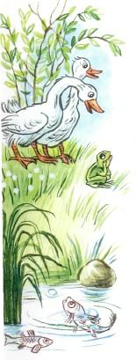
Возле речки-быстротечки,На пригорке,Как-то плакала лягушкаГорько-горько:— Эти рыбы, глупоглазыеМолчуньи,Злятся, точно старыеКолдуньи.Говорят: «Уж слишком многоТы болтаешь!»Говорят: «СосредоточитьсяМешаешь!Уходи-ка подобруДа поздорову,Где-нибудь себе построишьДомик новый».Ах, каким путём идти,Какой тропинкой?Я несчастная лягушка-Сиротинка...Подошли к лягушке гуси,Помолчали, Головами огорчённоПокачали.Вместе с бедною лягушкойПотужили,А потом лягушке выходПредложили:— В клювы мы возьмём дощечкуНа дощечкеУнесём тебя от этой глупойРечки.И лягушка на дощечкуРобко селаИ с гусиной стаейУлетела.Вот летят они над лугомИ над пашней,За лесами оставляяДень вчерашний.
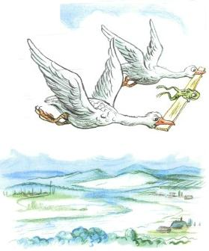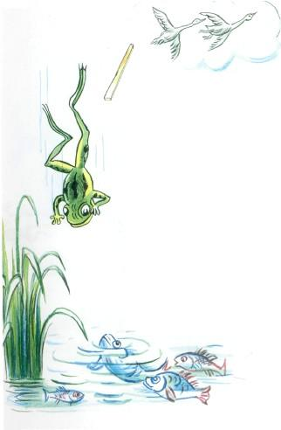
Вечер ласковыйРосу, как бусы, нижет.Над деревней опустились гусиНиже.Увидали их ребятаНа опушке,Закричали: — Ты куда летишь,Лягушка?— К вам! У вас бы я охотноПоселилась!И... с дощечки перевесившись,Свалилась. —К вам! —Лягушка плюхнулась в болото. —Мне в деревне вашейЖить охота!«К вам, к вам, к вам!»— Кричат теперь её потомки,Чуть на землю спустятся потёмки.
Иллюстрации В.Сутеева.

